МДК.05.02. Технология контроля соответствия и надёжности
устройств и функциональных блоков
мехатронных и автоматических устройств , и систем управления.
05.02.10
- Обеспечение надёжности систем по управлению электроприводами мехатронных устройств.
_мдк 05.02.10.

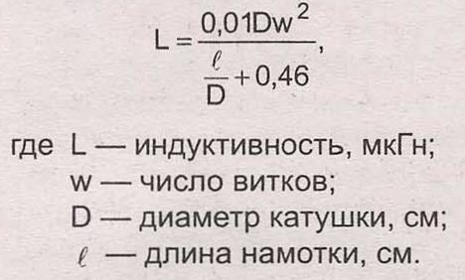

тока датчик
Функциональная схема обеспечение надежности систем по управлению электромеханизма N фазного.
Частоты датчик
связь

Угла датчик
В данном случа N=3 фазы.
термодатчик
Уровень
избыточности
Уровень необходимости
Уровень достаточности
Систма
управления
Систма
управления
Систма
управления
Электро
механизм
Автомат
Защиты от
Силы тока
Потрябления

Магнитный
Пускаель
или реле
Драйвер
Амплитуды
U,I
Защита
от перегрева
и перенапряжения
Датчик
защиты
Семисторы
Или
Твердотельное
реле
Рабочий
орган
Блок
Защиты
блокировок
и
перезагрузки

- Для чего нужен уровень необходимости?
- Для чего нужен уровень достаточности?
- Для чего нужен уровень избыточности?
- Можно поменять приоритетность уровней? К чему это приведет?
- Если величина перемещения слишком мала, то можно отойти и приблизится за несколько шагов более точно?
- Если величина перемещения слишком мала, то можно перешагнуть и потом вернуться в нужном шаге?
- Для чего нужны реостаты?
8) Датчики должны быть обеспечены нужными требованиями к мехатронному узлу?

9) Если Рабочий орган Электромеханизма опережает, то управление
должно позже «запускаться» и раньше «отключаться»? (ваш вариант?)
10) Если Рабочий орган Электромеханизма запаздывает, то управление
должно раньше «запускаться» и позже «отключаться».? (ваш вариант?)
- ПИД регулирование и корректирующие системы улучшают качество управления и надежность?
- ПИД регулирование — это избыточность или необходимость?
- Использование одного режима — это достаточность или необходимость?
- Использование нескольких режимов — это достаточность или избыточность?
- Избыточность — снижает влияние случайных воздействий ?
- Избыточность может быть резервом достаточности?

17) Если
Q(ид) - интенсивность отказов по инерционности датчиков <0,05с.
Q(им) -интенсивность отказов по инерционности исполнительных механизмов <0,05с.
Q(иу) -интенсивность отказов по инерционности управления <0,05с. =>

Абсолютая погрешность = Q(ид) +Q(им) + Q(иу) + запас прочности.
можно взять Запас прочности =от 0 до абсолютная погрешность =>
максимальная Абсолютая погрешность = 2(Q(ид) +Q(им) + Q(иу))
минимальная инерционность объекта =( абсоютная погрешность / относительную погрешность)

погрешность управления должна быть 0,5% , то инерционность обекта должна быть в каких пределах, чтобы обеспечить снижения сумарного количества отказов до 0 по внезапным воздействиям?

минимальная инерционность обьекта = (0,05+ 0,05+0,05)/0,5 = 2*0,15= 3секунды
какова максимальная инерционость обьекта должна быть с учетом запаса прочности по управлению?

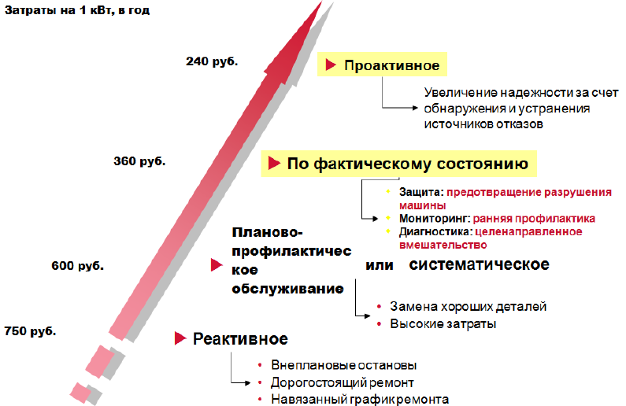

- Снижение затрат на 1КВт снижают затраты на Зарплату ?
- Квалификация персонала должна быть выше?

20) Для оранизации ТО необходимо обеспечение не только ресурсами , но и ?

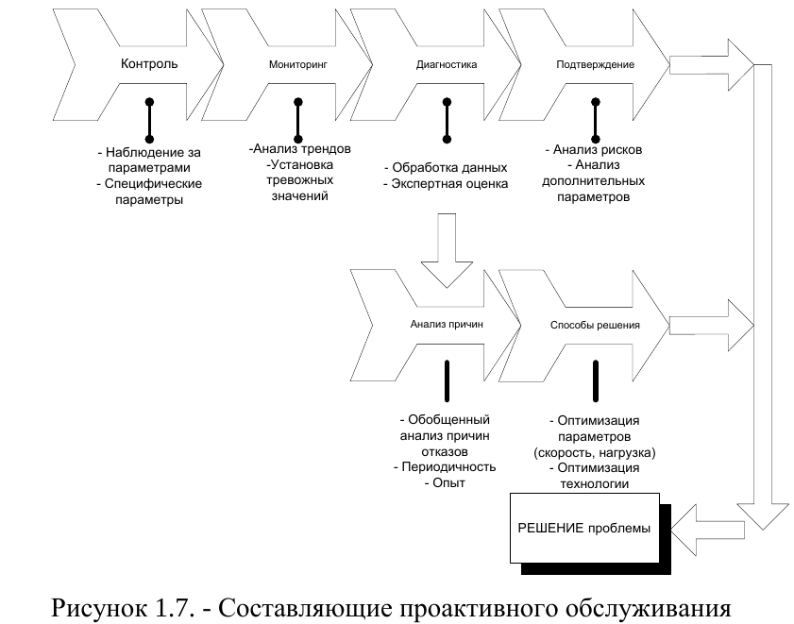
21) обязательно выявлять способы решения причин отказов при эксплуатации или надо их выяснить у производителя заранее или моделируя?

